青岛市普通教育教研室文件

青普教研通字〔2009〕117号 签发人：江守福
──────────────────────────────────────────────────────
关于举行青岛市初中物理“制作—探究”教学模式现场会的通知
各区、市教体局教研室，局属各初中学校及相关民办学校：
为进一步探讨我市初中物理二轮复习(专题复习)的有效途径和有效模式，研究专题复习的策略，推广一些区市和学校的复习课教学经验和教学模式，提高复习的针对性和有效性，经研究决定在胶州市初级实验中学召开初中物理复习交流研讨会,同时举行青岛市初中物理“制作—探究”教学模式现场会。现将有关事宜通知如下：
一、会议时间
2009年5月8日（星期五）。上午8：00开会，会期一天。
二、会议地点
胶州市初级实验中学。
三、会议内容
1．“边学边实验”示范课：
课题：《电磁铁》
授课人：胶州市初级实验中学 李梅娟
教学模式：“制作—探究”教学模式
2．“边学边实验”示范课：
课题：“力学综合计算”专题复习
授课人：胶州市第十二中学 周玲妍
教学模式: “问题-迁移”复习课教学模式。
3．参与式评课。
4．专家点评与中考复习讲座。
四、出席范围
1．青岛市普通教育教研室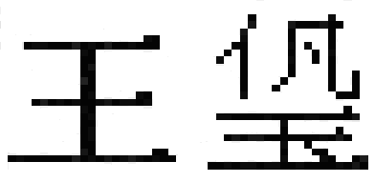；
2．五市三区教研员及教师代表；
3．青岛市初中物理中心组组长青岛第39中学赵力，市南区物理教研员陈翠玉，市北区物理教研员朝继林，课堂教学交流组组长育才中学孙梅。
4．胶州市全体初中物理教师。
未尽事宜，请与胶州市教研室初中物理教研员乔学先老师联系，联系电话：13964225708。

青岛市普通教育教研室
二○○九年四月三十日

──────────────────────────────
青岛市普通教育教研室 2009年4月30日印发
──────────────────────────────
打 字：梁 明 校 对：

